会津若松市
中心市街地活性化に関するアンケート

このアンケートは、ご回答いただいた皆さまの貴重なご意見・ご提言を参考にし、賑わいのある中心市街地の活性化を進めるために実施するものです。
アンケート項目が多く、お手数をおかけしますが、より良い会津若松市のまちづくりためにご協力くださいますようお願い申し上げます。

会津若松市商工課
株式会社まちづくり会津

◆アンケートは市内在住者および市内に通勤・通学されている方を対象に市全域に渡り、
無作為に抽出し、配布させて頂いております。
◆このアンケートは、多種多様な意見を自由に回答して頂けるよう無記名で行っております。
◆アンケートの結果は、市の基本計画の策定などに積極的に使用させて頂きます。

《注意事項》
1．ご記入にあたって
・ご回答は、できるだけご本人が最後までご記入ください。
・アンケートは無記名で構いません。
2．回答方法
・設問は、選択式と記述式になっております。
・印刷して回答する場合、PDFファイルを印刷して設問にご回答ください。
・データで回答する場合、Wordファイルをダウンロードして設問にご回答ください。
・印刷の場合は設問の回答で○印をつけ、Wordの場合は回答欄に番号を記入ください。
・記述式設問は、ご自身の考えをご自由に記入してください。
3．回収方法
・メールを使用される方は、ワード・PDFを添付して下記のアドレスへご送付ください。
メールアドレス：tmoaizu@rose.ocn.ne.jp
件名：アンケートの件
・ファックスを使用される方は、印刷したアンケート用紙に記入の上、下記へご送信ください。
Fax：0242-38-2833 （送付状は不要です。）
宛先：株式会社まちづくり会津
4．締め切り
７月３１日（火）必着でお願い致します。

【お問い合わせ・返送先】株式会社まちづくり会津
住 所：会津若松市南千石6-5
電 話：0242-38-2822 FAX：0242-38-2833

★会津若松市の中心市街地とは・・・
アンケート中に“中心市街地”“郊外”といった表現が度々出てきます。
会津若松市において“中心市街地”とは、主に下図の太線で囲まれた地域を指します。
“郊外”とは、“中心市街地”以外の地域を指します。
これを参考にアンケートにお答えください。
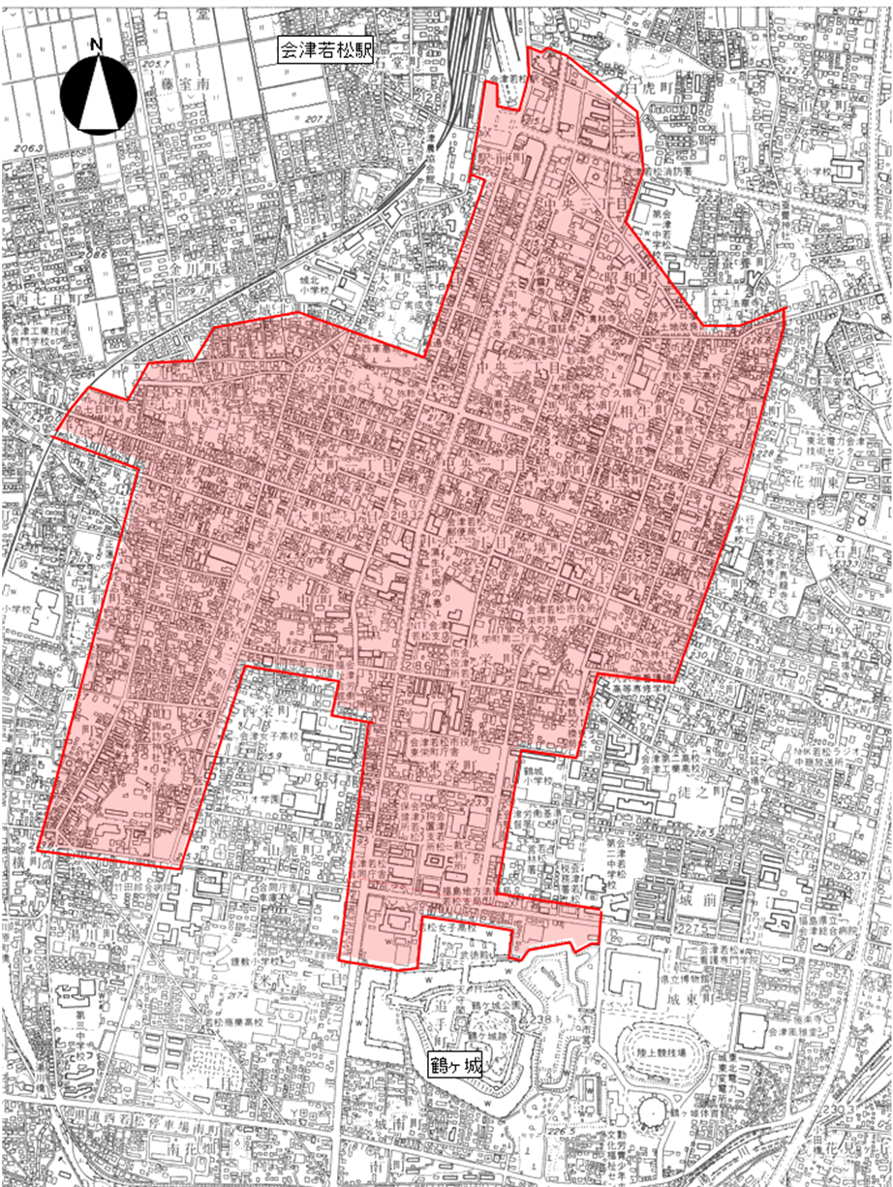

【設 問】

Ｑ１ 現在の会津若松市は、住み良いまちであると思いますか。現在市内にお住みでない方は、
住んでいると仮定してお答えください。
1．住み良い 2．どちらかと言えば住み良い 3．普通 4．どちらかと言えば住みにくい
5．住みにくい
回答欄：

Ｑ２ あなたは、これからも会津若松市に住み続けたいと思いますか。現在市内にお住みでない方は、
住んでいると仮定してお答えください。
１．これからも住み続けたい ２．住み続けたいとは思わない ３．わからない
回答欄：

Ｑ３ 会津若松市の良いところ・自慢できるところはどこですか？
（該当する番号に３つまで○印を付けて下さい）
1．災害が少ない 2．歴史と伝統 3．交通の便がよい 4．自然が豊か 5．買い物が便利
6．人情がある 7．地域コミュニティが充実している 8．犯罪が少ない
9．老後も安心して生活ができる 10．安心して子育てができる 11．食べ物が美味しい
12．教育機関が整っている 13．働く場が豊富である 14．文化施設が整い、催しも多い
15．医療施設や福祉サービスが整っている 16．道路や下水道などの生活基盤が整っている
17．スポーツ・レクリエーション施設が充実している 18．娯楽やレジャー施設が整っている
19．市民参加や情報公開が進んでいる 20．行政サービスが充実している 21．観光スポットが多い
22．その他（ ）
回答欄：

Ｑ４ 会津若松市の問題点・課題とは何ですか？
（該当する番号に３つまで○印を付けて下さい）
1．風評被害対策、除染活動などの震災対応 2．防災体制に不安がある
3．バスや鉄道などの交通の便がよくない 4．新鮮で安心な食料が入手できない
5．買い物に不便である 6．人情味が薄れつつある 7．地域コミュニティが衰退している
8．防犯体制に不安がある 9．老後の生活が不安である 10．子育てしにくい環境である
11．歴史や伝統が大切にされていない 12．教育環境が劣っている
13．魅力ある仕事・働く場が少ない 14．文化、芸術の催しや情報が少ない
15．医療施設や福祉サービスが不十分である 16．道路や下水道などの生活基盤が不十分である
17．スポーツ・レクリエーション施設が不十分である 18．娯楽やレジャー施設が少ない
19．自治会や地域活動に参加しにくい 20．市民参加や情報公開が遅れている
21．行政サービスが不十分である
22．その他（ ）
回答欄：

Ｑ５ 日常生活で主に中心市街地と郊外のどちらを利用されていますか。
1．主に中心市街地を利用している
2．どちらかと言うと中心市街地の方が利用頻度が高い
3．半々くらい
4．どちらかと言うと郊外の方が利用頻度が高い
5．主に郊外を利用している
回答欄：

Ｑ６ 中心市街地をどのくらいの頻度で利用されますか。
1．毎日 2．週に1~2度程度 3．週に3~4度程度 4．月に1~2度程度
5．ほとんど利用しない
回答欄：

Ｑ７ Ｑ５で「４または５」と回答された方にお聞きします。
中心市街地を利用されない理由はなんですか。
1．駐車場が少ない 2．交通手段が不便 3．自宅や勤務先等から遠い
4．中心市街地より郊外の方が魅力的なお店が多い 5．その他（ ）
回答欄：

Ｑ８ 中心市街地を利用する目的はなんですか。
（該当する番号に３つまで○印を付けて下さい）
1．通勤・通学 3．買い物 4．娯楽 5．公共サービス(官公庁、金融機関など) 6．通院 7．飲食
8．理容・美容 9．スポーツ・習い事 10．その他（ ）
回答欄：

Ｑ９ 下記のシーンの場合、主にどのエリアを利用されていますか。
1．食品の買い物 【 中心市街地 ・ 郊外 ・ 市外・ 通販 】 回答欄：
2．衣料品の買い物 【 中心市街地 ・ 郊外 ・ 市外・ 通販 】 回答欄：
3．食事 【 中心市街地 ・ 郊外 ・ 市外・ 通販 】 回答欄：
4．娯楽など 【 中心市街地 ・ 郊外 ・ 市外・ 通販 】 回答欄：

Ｑ１０ 中心市街地には会津磐梯山踊りや十日市に代表される様々な行事・イベントがありますが、
参加されたことはありますか。
1．参加しているまたは、参加したいと思っている
2．内容によって参加するものもある
3．以前は参加していたが、最近はあまり行かなくなった
4．一度も参加したことがない
回答欄：

Ｑ１１ Ｑ１０で「３または４」と回答した方にお聞きします。
参加しない理由はなんですか。
例：イベントに魅力がない。 興味がない。 イベントがあることを知らない。
回答欄

Ｑ１２ どんなイベントがあったら参加したいですか。
例：盆踊り 花火大会
回答欄

Ｑ１３ あなたにとって中心市街地とは、どんなイメージですか。
また、本来どのようにあるべきだと思いますか。
例：賑やかで活気あふれるまち 歩行者が多いまち 行きたいお店が多いまち
回答欄

Ｑ１４ 中心市街地の良いところ、便利なところはどこですか。
（該当する番号に３つまで○印を付けて下さい）
1．自宅や勤務先等から近い、交通の便が良い 2．人との交流や情報が得られる
3．高度な医療が受けられる 4．公共サービスが充実している（市役所、金融機関など）
5．昔からの顔なじみである 6．買い回りがしやすい 7．魅力ある個店がある
8．商店街の雰囲気が良い 9．ウィンドウショッピングができる 10．イベントがある
11．文化的な教室などがある 12．駐車場・駐輪場がある
13．その他（ ）
回答欄：

Ｑ１５ 中心市街地の悪いところ、不便なところはどこですか。
（該当する番号に３つまで○印を付けて下さい）
1．魅力ある個店がない（品数が豊富でない等） 2．駐車場・駐輪場がない 3．大型店舗がない
4．自宅や勤務先等から遠い 5．買い回りがしにくい 6．商店街の雰囲気が悪い
7．接客態度が悪い 8．人との交流がわずらわしい、知っている人に会いたくない
9．その他（ ）
回答欄：

Ｑ１６ あなたは、今の中心市街地に何が必要だと思いますか。また、何があったら利用しますか。
（該当する番号に３つまで○印を付けて下さい）
1．共同駐車場、駐輪場 2．魅力的な店舗 3．娯楽施設 4．オフィスビル
5．高齢者向け施設 6．道路や街並みの整備 7．市の物産品を集めた土産物店
8．バリアフリーに配慮した歩道 9．快適な環境を生む並木、植栽 10．出張所など行政窓口
11．市民が集まれる場 12．幼児等を短時間預かってもらえる場 13．子供の遊び場
14．その他（ ）
回答欄：

Ｑ１７ 上記Ｑ１６で選択した項目について、具体的な施設、お店、場所などがあればご記入ください。
※個店名でも構いません。
回答欄

Ｑ１８ 中心市街地の活性化は必要だと思いますか。
1．必要だと思う。 2．必用でないと思う。 3．よく分からない。
回答欄：

Ｑ１９ 最後に、今後の会津若松市のまちづくりに関するご意見がありましたら自由にご記入ください。
回答欄

【回答者の属性】
ご回答者の属性についてお聞かせください。

ア．あなたの性別を教えてください。
1．男性 2．女性
回答欄：

イ．あなたの年代を教えてください。
1．２０歳未満 2．２０～２９歳 3．３０～３９歳 4．４０～４９歳
5．５０～５９歳 6．６０～６９歳 7．７０歳以上
回答欄：

ウ．あなたの職業を教えてください。
1．会社員 2．教員・公務員 3．自営業・会社経営(農業等含む) 4．パート・アルバイト
5．専業主婦・主夫 6．学生 7．無職(特に職についていない) 8．その他
回答欄：

エ．あなたの家族構成を教えてください。現在同居されている家族についてお答えください。
1．単身 2．夫婦のみ 3．親子(2世代) 4．親・子・孫(3世代) 5．その他
回答欄：

オ．あなたの住んでいる地区を教えてください。市外の方は「その他」に市区町村名を記入ください。
1．城北地区、行仁地区、日新地区、謹教地区、鶴城地区 2．城西地区
3．神指地区、町北地区、高野地区 4．門田地区 5．大戸地区 6．東山地区
7．一箕地区 8．湊地区 9．北会津地区 10．河東地区
11．その他（ ）
回答欄：

カ．会津若松市に住んでいる年数を教えてください。
1．生まれてからずっと（ 年） 2．20年以上 3．10年以上20年未満
4．5年以上10年未満 5．5年未満 6．現在は会津若松市に住んでいない
回答欄：

